程式使用說明書

Pharmacokinetic Analysis藥物動力學預測計算器

# 程式介紹

本程式專為藥物動力學中的一室模型與二室模型預測而設計。其核心功能包含一室模型及二室模型的主要參數計算，並能生成預測圖形和原始數據圖形。透過此程式，使用者可以簡化複雜的計算過程，並獲得正確的數值結果，協助其更有效地進行藥物動力學分析。

# 安裝指南

程式安裝環境要求為Windows系統。

執行檔下載連結：<https://github.com/Po8F/Pharmacokinetics>。

下載步驟如下：

1. 專案執行檔位置。

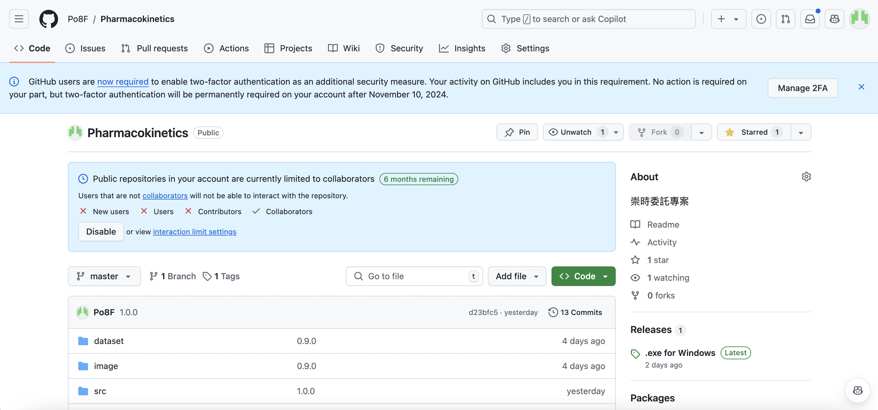

1. 點擊「PharmacklineticAnalysis.exe」下載專案檔。

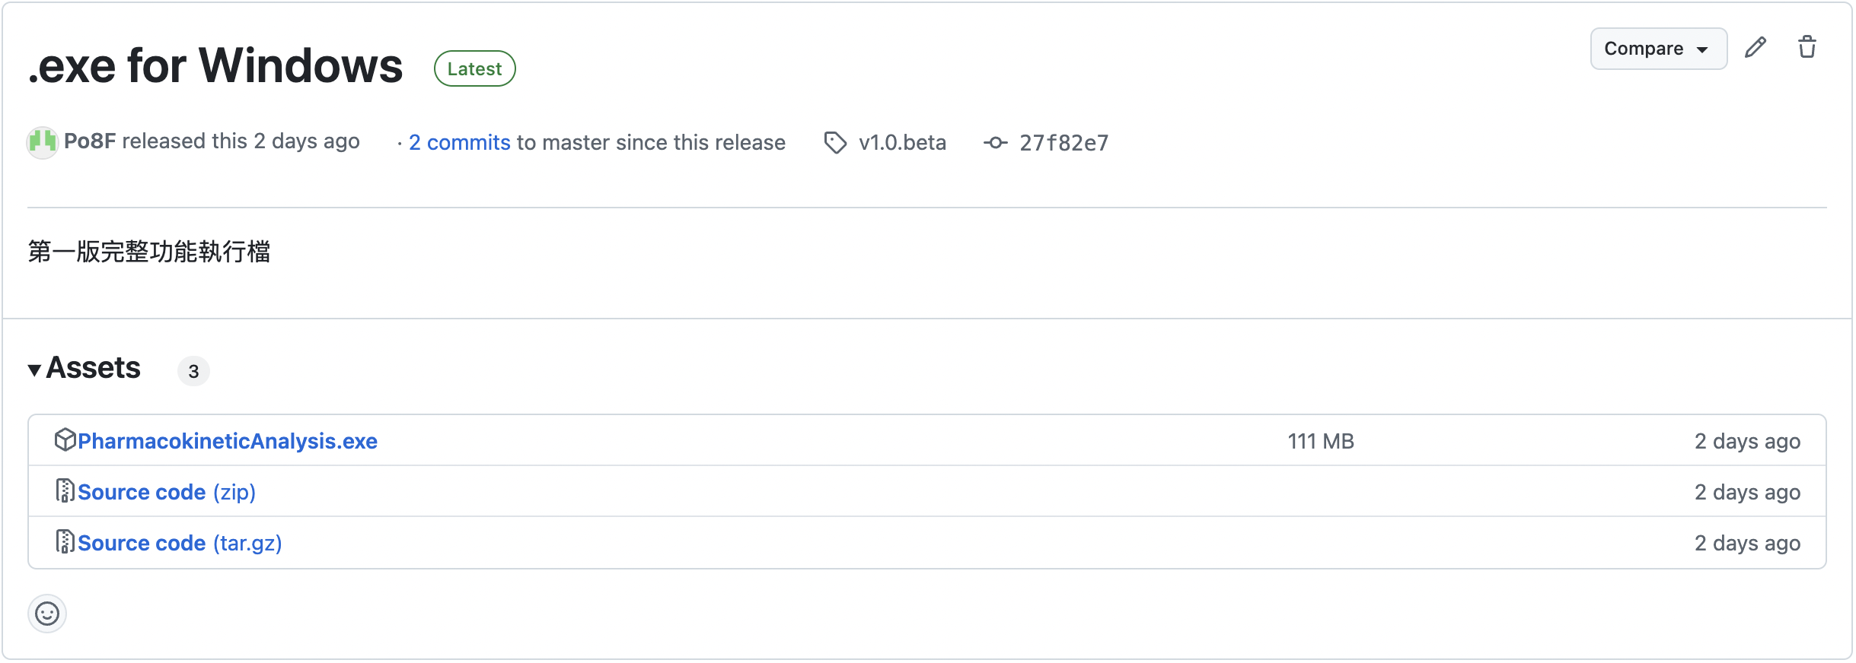

1. 執行檔直接雙擊即可執行。
2. 若出現Running on local URL: http://127.0.0.1:7860即表示安裝並執行成功。
3. 程式執行時請勿關閉本視窗，關閉視窗即表示停止運行程式。

# 使用方式及功能說明

程式介面設計如下圖：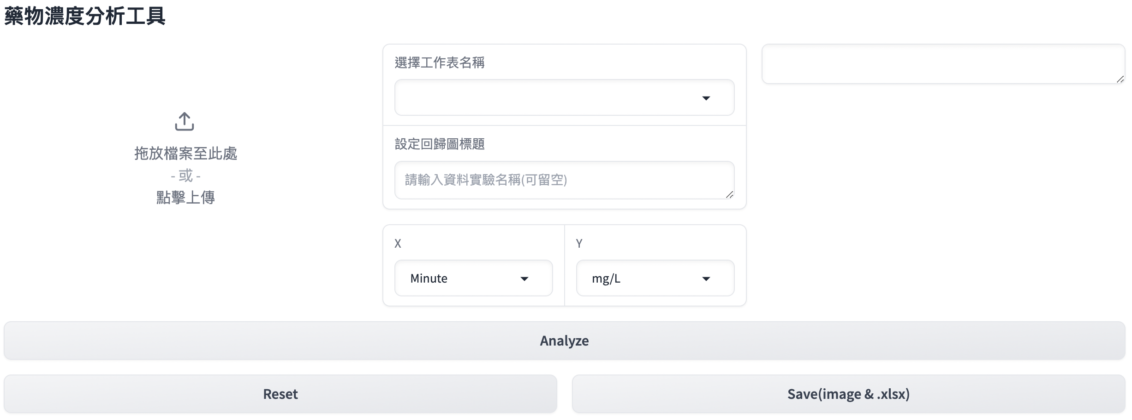

**第一部分主要功能設定：**

1. **原始資料檔案上傳：**

點擊後可選擇 .xlsx 檔案上傳。

1. **工作表選擇。**

自動讀取檔案中的工作表名，請確定工作表中的表格格式如下：

|  |  |  |
| --- | --- | --- |
| Time | Cp | Dose |
| value | value | value |
| value | value | 以下留空 |

[Time]及[Cp]下資料數量不限，但數量需相等，[Dose]資料數量限定為1項。

1. **設定圖表標題。**

設定以實驗名稱為主，此設定會影響的結果如下：

1. 圖表的標題：

留空預設為「XXX Compartment Model」。

若沒有留空則設定成「XXX Compartment Model – 設定名稱」。

1. 儲存檔案的資料夾名稱。
2. 儲存檔案的檔名。
3. **X軸、Y軸單位設定。**

X軸：時間。

單位尺度：預設為Minute，可設定成Second、Minute、Hour、Day。

Y軸：藥物濃度。

單位尺度：預設為mg/L，可設定成g/L、mg/L、µg/L、ng/L。

1. **程式執行訊息提示。**

分析過程程式是否正常執行的提示訊息。

1. **分析按鈕。**

按下即執行線性回歸分析，若分析成功下方介面將顯示分析結果圖及相關參數。

1. **重置按鈕。**

重置上述設定回歸預設值。

1. **儲存按鈕。**

儲存檔案至執行檔路徑下方的同名資料夾，若執行成功將會儲存三個檔案，分別為一室模型預測圖（.png）、二室模型預測圖（.png）、分析結果參數（.xlsx）。

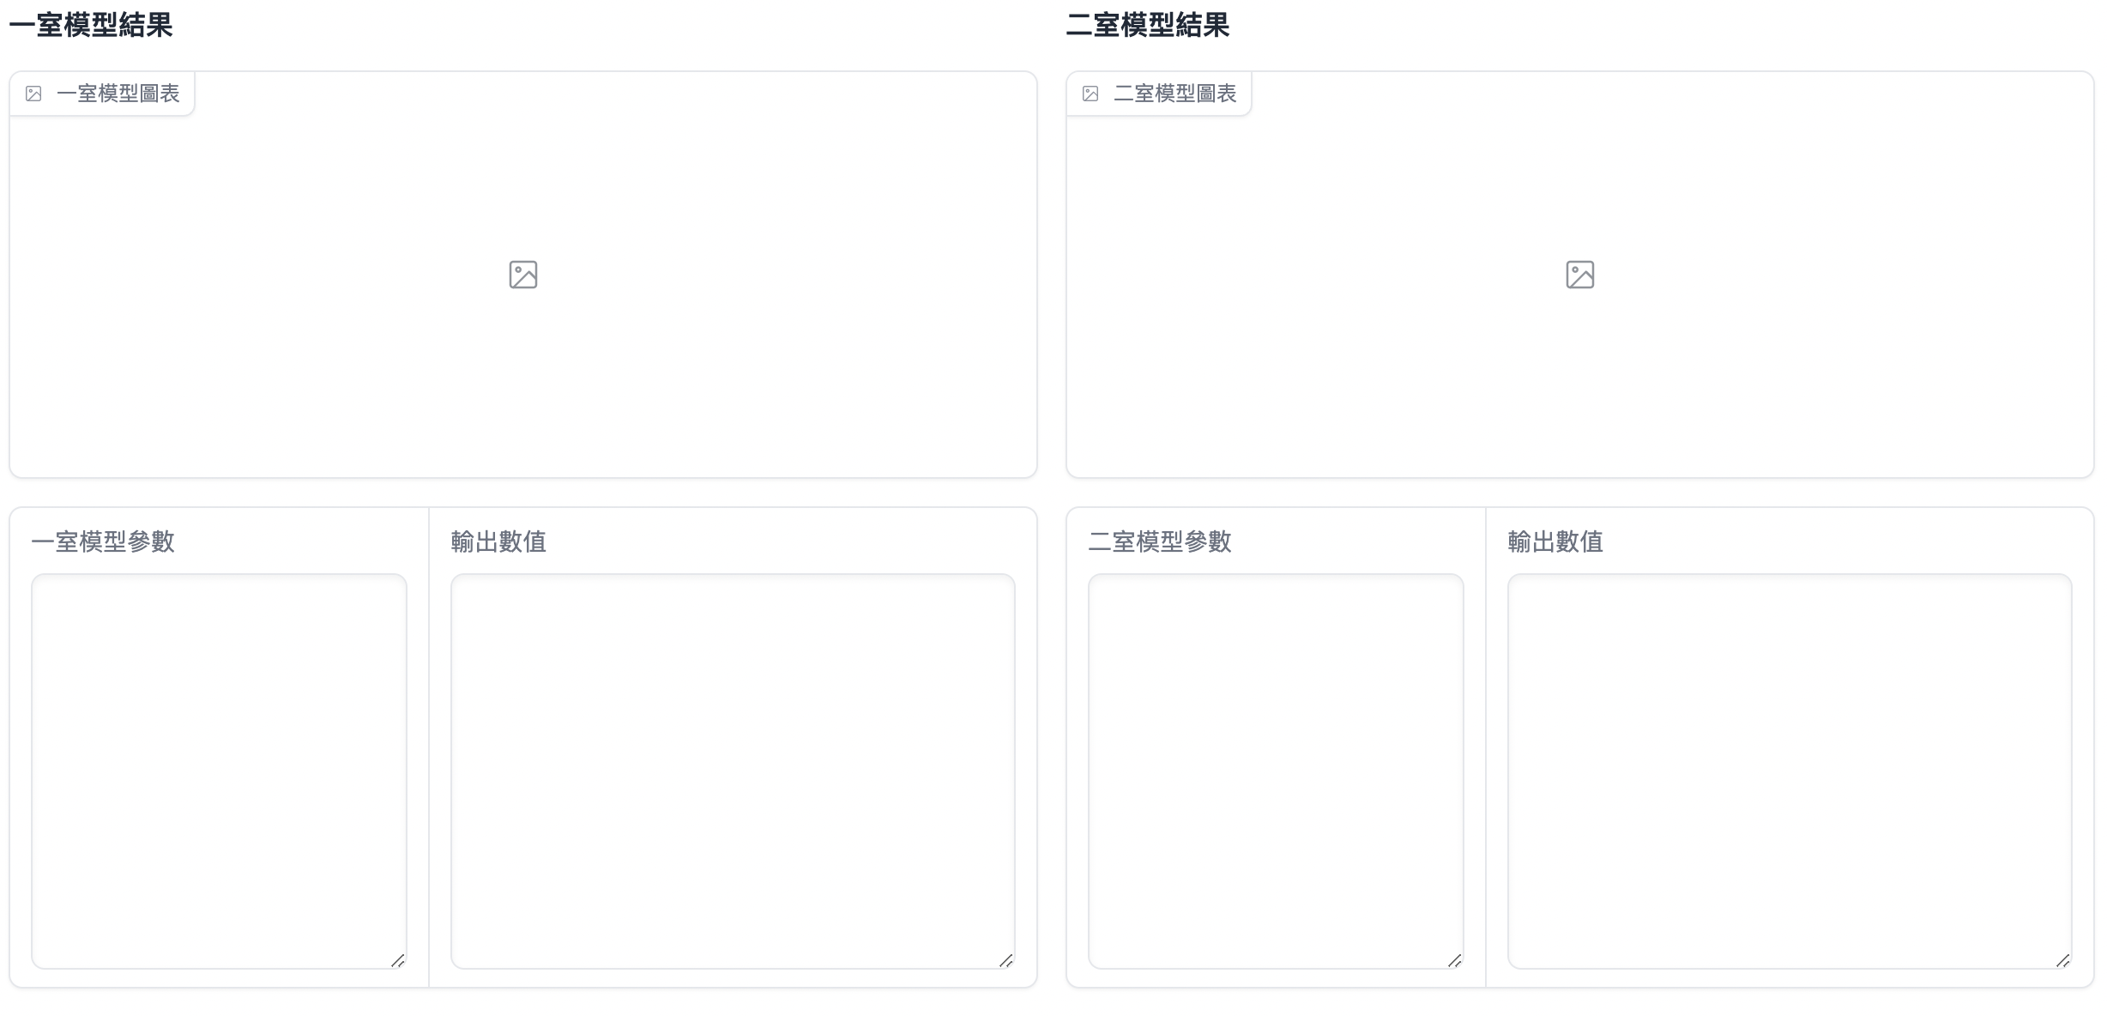

**第二部分圖表及參數輸出：**

使用普通最小平方法來建立線性回歸模型，並輸出模型的斜率和截距。根據這些回歸參數，應用相應的公式計算一室模型和二室模型所需的參數，最終回傳計算結果。

以下為一室模型及二室模型使用的參數定義及對應公式：

1. **一室模型**

一室模型回歸預測線使用資料為全部原始資料之集合。

|  |  |
| --- | --- |
| **參數** | **公式或參數來源** |
| **slope** | 線性回歸預測線之斜率。 |
| **k_e** | 線性回歸預測線之截距。 |
| **half_life** |  |
| **intercept** |  |
| **intital_concentration** |  |
| **clearnce** |  |
| **VD** |  |
| **AUC(0-t)** |  |
| **AUC(0-finity)** |  |

1. **二室模型**

分為兩段預測線，先由後段最後三組資料（若資料集夠大可能會出問題），使用普通最小平方回歸得出預測線Ｂ，透過B以及 求出預測線Ａ的原始資料及拆分標準如下說明：

**判斷標準：**

原始資料集個別數值若滿足下列條件則為預測線A之有效資料集：

：預測線B的預測函數：

|  |  |
| --- | --- |
| **參數** | **公式或參數來源** |
| **a** | 線性回歸預測線A之斜率。（A） |
| **alpha** | 線性回歸預測線A之截距。（） |
| **b** | 線性回歸預測線B之斜率。（B） |
| **beta** | 線性回歸預測線B之截距。（） |
| **k_21** |  |
| **k_10** |  |
| **k_12** |  |
| **half_life_alpha** |  |
| **half_life_beta** |  |
| **half_life_k21** |  |
| **half_life_k10** |  |
| **half_life_k12** |  |
| **AUC(0-t)** |  |
| **AUC(0-finity)** |  |
| **Volume** |  |
| **VDss** |  |
| **clearance** |  |
| **Cmax** |  |

# 常見問題

目前暫無。